【教 案 全 文】
教 學 流 程
時  間 | 教學活動內容 | 使用  時間 | 教學  資源
第一單元 認識我們的河
一、  引起動機 | - 播放『寧靜背後的淚水-98莫拉克』影片（自製動畫，新聞圖片取自網路http://www.boston.com/bigpicture/2009/08/typhoon_morakot.html）  - 教師問小朋友：對莫拉克颱風有哪些印象？  - 再問：想一想，為什麼高屏溪會帶給南部居民如此沈重的傷害？（小組討論並輪流回答）  - 播放天下看河影片節錄-『高屏溪的污染原因』，及『八八水災後的高屏溪』。  - 請小朋友比較高屏溪15年前後的變化，並能清楚的做出比較。  - 播放天下看河影片節錄-『我們做錯了什麼1』，教師問：高屏溪是南部的生命之河，人們是做錯了什麼，讓河流如此反撲？  - 播放天下看河影片節錄-『我們做錯了什麼2』，並說明近年來每次颱風都釀成災害，而河川環境遭受破壞往往是主因之一。有時候因為我們沒有好好對待身邊最重要的河流，破壞了環境，甚至改變了水文，會造成大自然反撲，當河流想要回他自己的水路時，就會造成災害。 | 10 | 自製影片  看河影片節錄
二、  發展活動 | 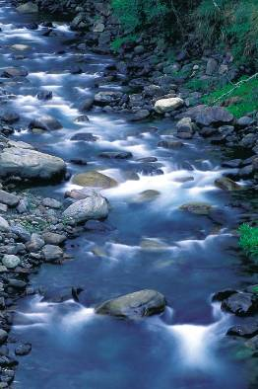  發展活動一：家鄉的生命之河  - 教師問：台中縣最重要的河川是哪一條？主流或支流有沒有流經家鄉附近？請小朋友發表一下相關印象。  - 觀看簡報『川流不息-大甲溪』，認識台中縣最重要的河流-大甲溪。（觀看『母親之河-大甲溪』簡報P.1-12）  - 說明大甲溪貫穿台中縣多個鄉鎮，是提供生活用水、發電、灌溉、養殖、農業等功能的重要命脈。（觀看簡報P.13-14）  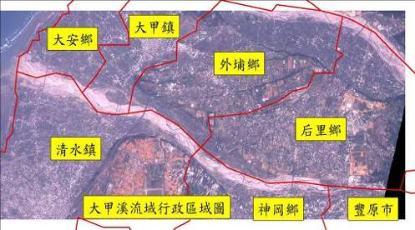大甲溪流域行政區域圖  - 教師問小朋友，吃過哪些高山蔬菜或水果？  小朋友應能答出高麗菜、水梨、甜柿、橘子等作物。  - 說明這些蔬果雖然美味可口，是許多農民的重要收入，但對水體保持的影響很大。農民為了要擴大種植面積，往往過渡開墾山坡地，為了蓄水灌溉，會挖掘大面積蓄水池，一旦潰堤水漫，將是下游居民的夢魘。（觀看簡報P.15-23）  發展活動二：大甲溪裡的國寶魚  - 教師問：曾經在大甲溪及支流附近的溪水裡看見哪些生物？（學生的回答應能包括大肚魚、螃蟹、蝦、淡水螺貝類、吳郭魚、青蛙、鯉魚等。）  - 教師提示：大甲溪上游有一種稀有的國寶魚喔！請小朋友再猜一次。  - 教師說明（觀看簡報『大甲溪裡的國寶魚』P.1）：大甲溪上游有一種在五O年代一度面臨滅絕危機的國寶魚，叫做櫻花鉤吻鮭，及曾經瀕臨滅絕的原因。（觀看簡報P.2）  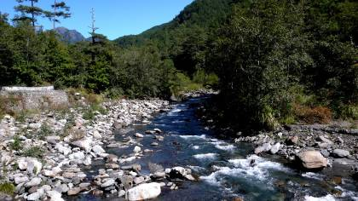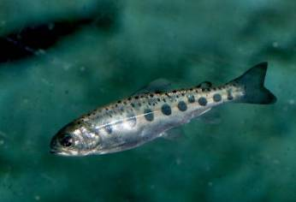  攝影：詹見平/七家灣溪  - 雪壩國家公園成立後，設置「台灣櫻花鉤吻鮭生態中心」努力復育，等小鮭魚長大通過測試之後，才將牠們野放回到野外溪流「七家灣溪」。經過十多年的努力，台灣鮭魚族群數量已經穩定並且逐漸成長，但數量仍然不多。所以能拍攝得到的照片多只有一條，很難看見一群魚兒悠遊的畫面。（觀看簡報P.3）  - 教師說明大甲溪上游多變的棲地環境與較其他河川上游平坦的坡度，或許是得以保留冰河期櫻花鉤吻鮭族群的最主要原因。台灣鮭魚其實是環境最具體的指標，當牠們生長良好，顯示環境不錯；若生長不好甚至滅絕，表示環境已經惡化。大甲溪是大台中地區民眾主要飲用水的來源，若早我們十萬年前來到台灣的鮭魚都無法在其中生存，那麼水質汙染的嚴重性，便不言可喻了。（觀看簡報P.4）  綜合活動  - 每人一張水文地圖學習單。  - 繪製家鄉之的水文地圖，並對家鄉生命之河做一個簡單的介紹。（提示可以自行創作相關小圖示，但要說明清楚。）  - 發表心得或感想 | 30  30  10 | 簡報  簡報  水文地圖學習單

第二單元 魚兒樂悠遊
一、  教學前準備 | - 採取聯合班親會方式辦理溪流探索活動，地點選在最美麗的大甲溪支流-橫流溪，該地區擁有未經破壞的美麗自然生態，且地勢平坦水流不急，適合親師生做河流探索。  - 聘請魚類專家指導，教授正確的生態觀察知能。  - 準備行前通知單，務求穿著適宜與裝備齊全。  - 為所有參與人辦理旅遊平安保險。 | 行前通知單
二、  發展活動 | 發展活動一：讓我們看河去  - 閉上眼，靜聽溪邊的聲音，能聽出幾種聲音？  - 聞一聞，你聞到了哪些味道？和學校、住家附近一樣嗎？  - 看一看，用心觀察溪邊植物、鳥類、昆蟲，並認識這些物種的名稱。  發展活動二：溪流探索  - 實地演練河寬、水深、流速、氣溫、水溫、河流酸鹼值的估測與測量。  - 窺箱的使用說明與練習。  - 試試撒網捕魚的技巧。  - 利用觀察箱觀察美麗的魚蝦蟹類。  綜合活動  - 觀察河水裡、河岸邊是否有不屬於大自然的人造品？  - 說說看，為什麼會出現這些東西？對環境有什麼影響？  - 請小朋友幫忙撿拾垃圾，還給水水家族一個乾淨的家。 | 10  60  10 | 溫度計  酸鹼值檢測計  手投網  撈網  窺箱  觀察箱  打氣筒
  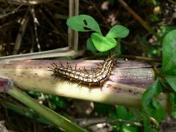 | 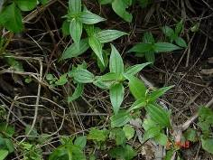 | 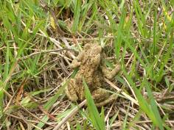
  細蝶幼蟲 | 食草:糯米糰 | 蟾蜍
  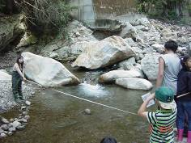 | 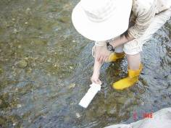 | 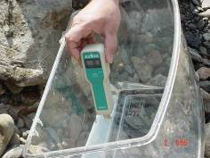
  測量河流寬度 | 測量水溫 | 測量酸鹼值
  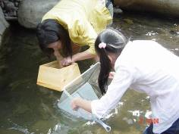 | 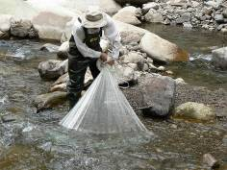 | 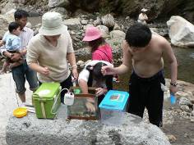
  窺箱 | 手投網 | 觀察箱
  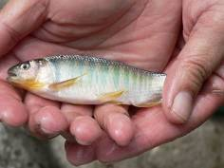 | 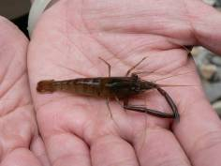 | 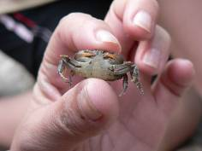
  粗首臘 | 溪蝦 | 拉氏清溪蟹
第三單元 保育大作戰
一、  引起動機 | 【生態賓果】  - 說明賓果遊戲原則  - 觀看『水中遊俠點將錄』賓果動畫。  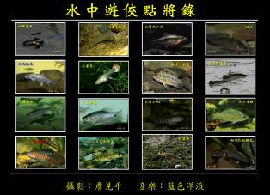  - 每人一張賓果遊戲答案紙（半張A4白紙亦可，但要自行畫出九宮格），並由提示的項目中任選9種魚兒名稱填入空格中。  - 給獎原則：賓果遊戲單上能連成2條交叉線，便可獲得一份小獎品。 | 10 | 動畫檔  答案紙
二、  發展活動 | 發展活動一：我是生態小尖兵  - 首先將全班分成三組，並將黑板板面區分成三個區塊。  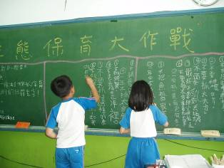  - 第一階段：開放討論，請各組發揮想像力，可天馬行空想像任何保育魚類的方法或法令。老師可強調任何方法都可以，先不管可不可行，都可將想到的方法依序上台寫在黑板上；或先寫在紙條上再直接貼到黑板上。  - 老師利用3分鐘時間瀏覽一下各組答案，給予口頭上的嘉獎。  - 第二階段：請各組再仔細評估、考量，從答案裡再挑選出可行的方法來，經過修改後，確立幾個最好的方式，同時必須討論出發表內容。  - 每組1-2分鐘，請各組派代表解說該組提供的方法。發表方式不設限，除了單人代表發言外，鼓勵採用多元化解說方式，例如、雙主播、相聲、戲劇皆可。  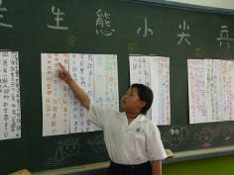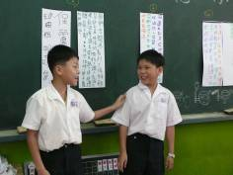  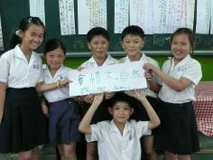  - 由老師做最後講評，以保育方法及保育法令為內容作為最後歸納。  發展活動二：烙印留痕玩魚拓  - 依魚數分成三～五組，每組一條吳郭魚，每2～3人一張宣紙。  - 先觀賞一段魚拓教學影片後，即開始拓印活動。  魚拓過程：  - 先將魚身上黏液洗淨、擦乾，放在報紙上。  - 剪兩張小圓形紙覆在魚眼上。  - 細心的在魚身上塗上墨汁，濃淡盡量與魚身色澤同步。  - 將宣紙小心的覆蓋在魚身上，均勻且輕柔的拍遍魚身頭尾，魚鰭魚尾巴也要拍到。  - 將小心的宣紙拿起來即大功告成。  - 鼓勵提上字及簽上自己名字，增加成就感。  - 做完水墨魚拓，有興趣的可以繼續嘗試彩色魚拓。  - 互相觀摩與欣賞。  - 教師講評，同時告訴小朋友，藉由攝影或美勞技法可以留下魚兒的美麗身影，也可以透過欣賞他人作品感受生命之美、自然之美，下次再到溪流玩，不要再隨意補抓水中生物或污染牠們的家了。 | 2  10  3  10  10  5  35  5 | 吳郭魚  宣紙  報紙  紙巾  墨汁  水彩
  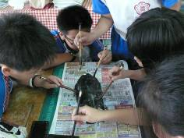 | 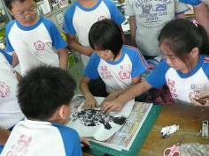 | 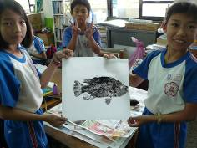
  塗上墨汁 | 覆上宣紙並輕拍 | 漂亮魚拓
【學生學習成果】
烙印留痕玩魚拓
地點：990512/台中縣神岡國小5-5教室
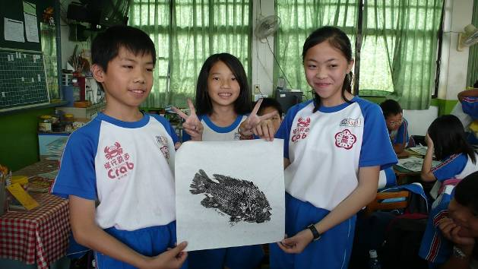 | 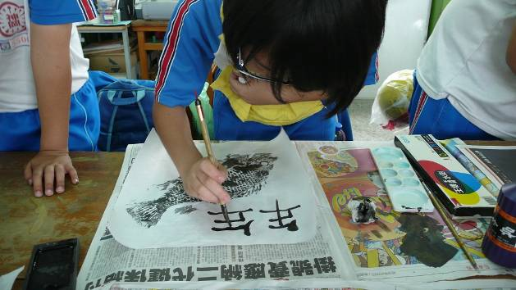
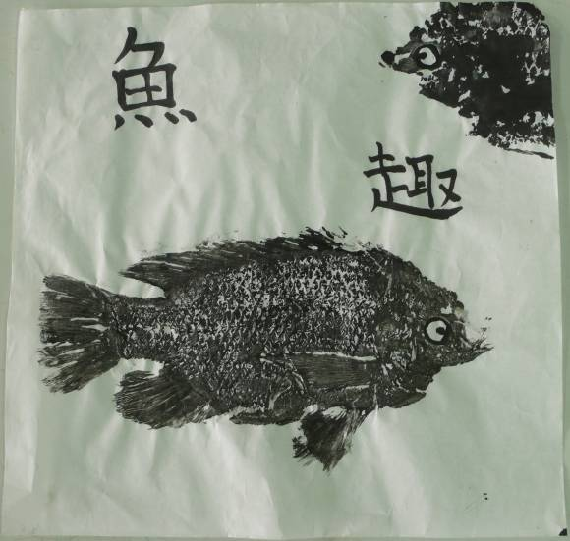 | 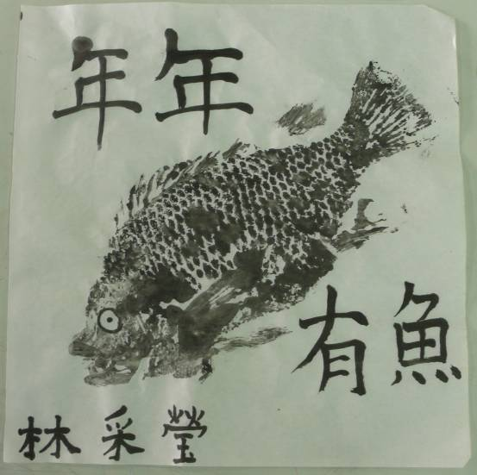
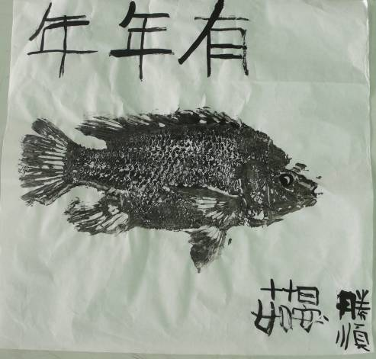 | 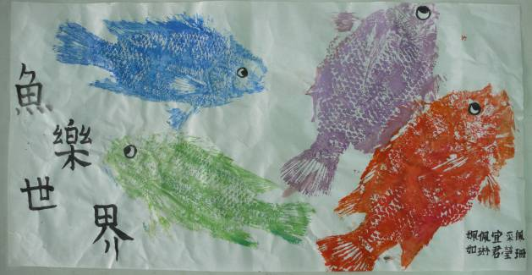
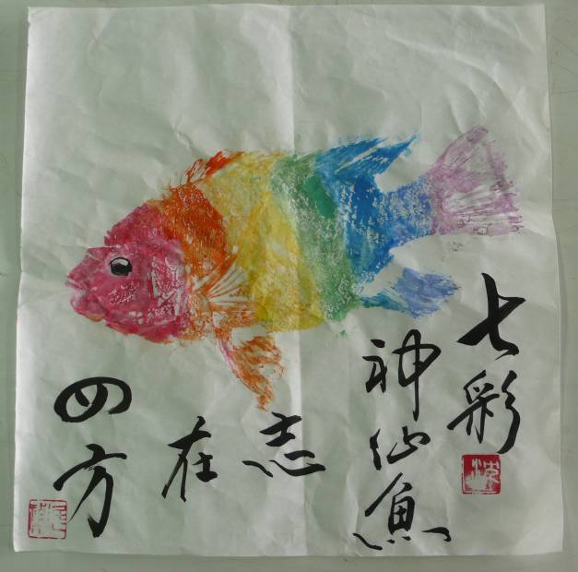 | 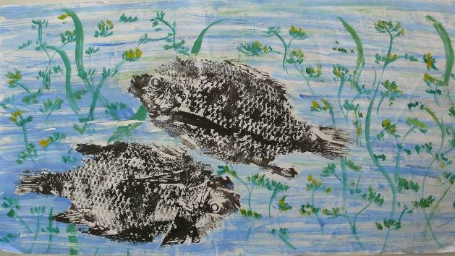  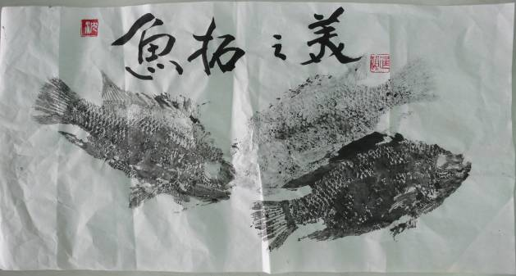
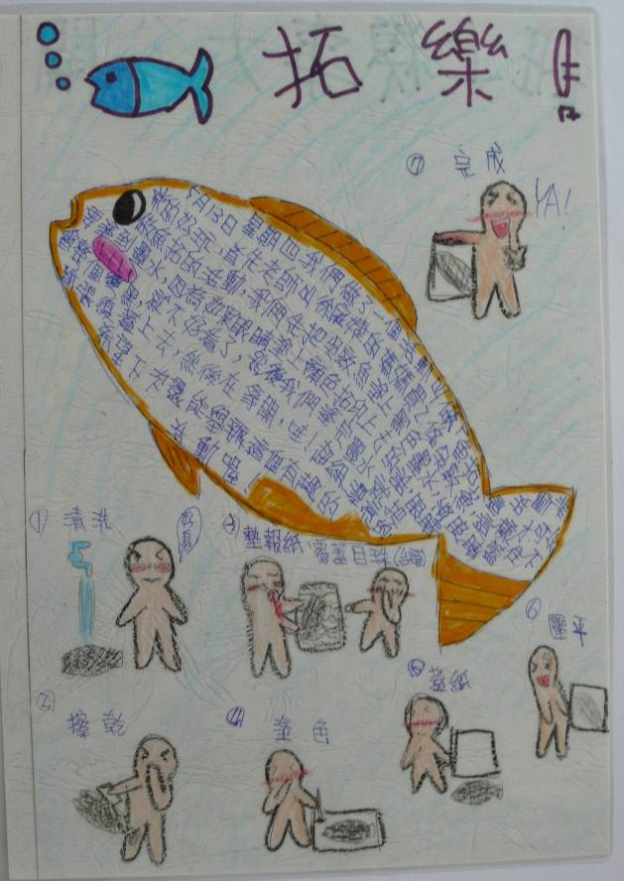 | 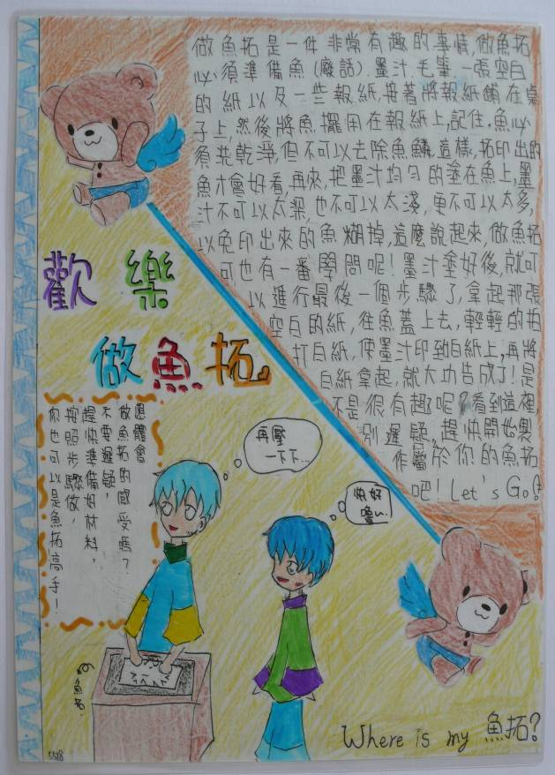
【教師教學省思】
大甲溪素有中部「母親之河」的美稱，過去風景秀麗，溪水清澈。但自921地震重創中台灣，山區岩層鬆動、大量土石崩落大甲溪河床，93年6月29日輕度颱風敏督利引進旺盛西南氣流，降下豪大雨引發土石流、溪水暴漲、海水倒灌，沿海地區嚴重積水（72水災），大甲溪5座電廠全部停擺，激烈沖刷的土石讓大甲溪完全變了樣。連續幾次颱風挾帶豪大雨，造成大甲溪（谷關溫泉）河床淤高。97年怪颱辛樂克造成大甲溪溪水暴漲，橫跨大甲溪、連繫台中縣后里鄉與豐原市的后豐大橋第二橋墩被洪水沖斷，北上橋面崩塌五十公尺，造成多部人車落水，當日景象，思之仍令人怵目驚心。
在教學活動中，一直試著讓小朋友思考：當我們面對一條溪流時，我們是用什麼心態來看待這條溪流？溪流是只有排水功能的臭水溝？或是都市發展的一部份？是歷史中的人文故事的背景？除了美麗的風景、豐富的動、植物生態，一條溪能讓我們看到什麼？記得什麼？想到什麼？以前的大甲溪曾經是那麼美麗，如今在過渡開發下，也許代表了經濟發展、農業進步，但尊重生命、關愛土地的心還剩下多少？如果只是沒有情感的、美其名的整治、景觀工程，或是農業開發，蜿蜒的溪流及生態將日復一日遭受抄家滅族般的傷害。以前曾發生過的悲劇，誰能保證不再發生。
始終相信，在學習的歷程中，親身體驗是必要而且無可取代的，在大自然裡，透過實地溪流探索活動的觀察、紀錄、討論和心得分享，讓孩子親身撫觸大地的脈動，感受自然的生命力，經由仔細觀察下發現生態之美，體驗書本之外的驚喜，便能自然的融入了生態保育的觀念。
在溪流可以看到許多不屬於自然界的人造廢棄物，當孩子們觀察到人為活動越多的地方，垃圾越多、生物越少，便能親身體會人類污染所造成的生態浩劫，進而省思：我們可以為大地做些什麼？當感動紮了根，這群生態小尖兵會是台灣未來的新希望，「美麗的福爾摩沙—台灣」，將不再寂寞。
居住在台灣的我們，經常自豪的說：台灣是「福爾摩沙-美麗之島」，但是台灣究竟哪裡可愛，美在何處？在多數人的學習經驗裡，總是停留在書本、圖片上，老師的解說中，以似懂非懂的方式背誦我們身邊的種種，欠缺親身體驗的感動，更沒有機會真正去觀察發現這塊土地的美在哪裡？因此，每當有人問起，總只能以道聽塗說或照本宣科的方式敷衍一番。而台灣原本美麗動人的山川原野，能夠滌蕩心靈的生態之美，也在大家的輕忽下，逐漸隨風遠颺、消逝無蹤！
期待未來能有更多機會，帶領孩子們一起走出冷氣房，享受台灣大自然風霜雨雪的洗禮，與嬌豔翠綠的植物說聲哈囉！和遨翔天際的鳥兒，一起神遊大地；和魚、蝦、蟹、貝逗陣悠游水中；聽鳥鳴蟲唧的款款深情與大地合唱。希望讓孩子們發現台灣福爾摩沙的楚楚動人，能讚嘆造物者的神奇，與身為台灣人的福氣與驕傲！再帶著他們的感動與讚嘆，將這些點點滴滴的喜悅分享給所有的家人，讓環境保育觀念深入家庭，讓所有的人一起重新認識台灣、欣賞台灣、關懷這片我們土生土長的美麗大地。
願所有人都能發現，原來，福爾摩沙是這麼美！
林佩佩

